Tajemná mlha

Opar, mlha, smog… Jaká tajemství skrývá vzduch? Jak vyrobit mlhu v láhvi? Proč využívat obnovitelné zdroje? Připrav si pero, láhev a lak na vlasy a jdeme na to.

* [Tajemná mlha](https://edu.ceskatelevize.cz/video/16367-co-vsechno-umi-pocasi-mlha)

________________________________________________________________

1. Mlha v láhvi

Na pokus budeš potřebovat:

* plastovou láhev asi 1,5 l
* vodu
* lak na vlasy

Nejdříve naplň láhev vodou asi do poloviny. Láhev uzavři a zkus ji několikrát zmáčknout. Co se stalo? ……………………………………………………………………………………………………..

Nyní láhev znovu otevři a nastříkej do ní lak na vlasy. Láhev uzavři, zmáčkni a pusť. Opakuj vícekrát. Co se stalo nyní?

…………………………………………………………………………………………………………

Závěr: Mlha mohla vzniknout, protože do vzduchu přibyly cizí částice.

1. Zakroužkuj obrázky, co všechno znečišťuje ovzduší.

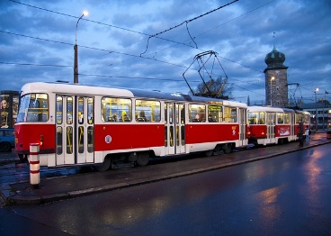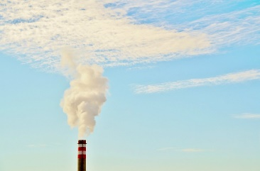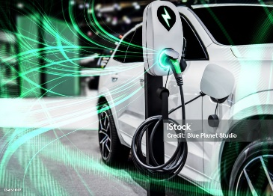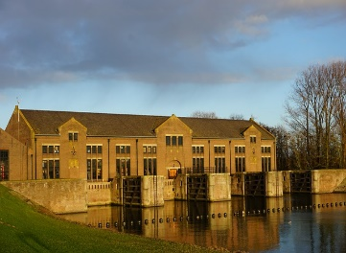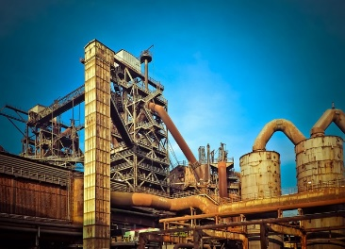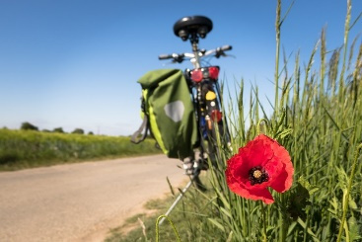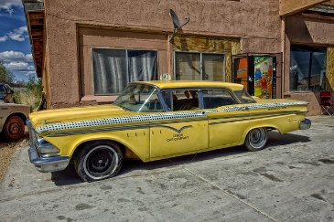

1. Dával(a) jsi dobrý pozor při sledování videa? Tak ti jistě nebude dělat problém doplnit správné slovo do věty.

Oblakům, které se válí při zemi, říkáme …………………………………. Mlze, která je jemnější, říkáme ………………………. Znečištěné mlze říkáme ………………………..  
*smog, mlha, opar*

1. Doplň správně „i/y“.

Měs_c l_stopad b_vá nevl_dný. Často př_chází l_jáky a pl_skanice. Proto l_dé musí top_t. Nejčastěji topí pl_nem, elektř_nou nebo pevn_mi pal_vy, jako je uhlí nebo dřevo. Pl_n je však závislý na dodávce z c_zích zemí a až 4 t_síce obcí v naš_ republ_ce nemá pl_n zaveden. Spalován_ uhlí má špatn_ vl_v na l_dské zdraví i přírodu. Pal_vové dříví je zat_m nejlevnější, ale musíte si jej sami našt_pat a stejně jako uhlí při topení přikládat. Místo dřeva můžeme mít i takzvané pelety. To jsou l_sované zb_tky pil_n ze dřeva. Surovin_ na jejich v_robu nemusíme dovážet. Topení elektř_nou patří mezi nejdražší. Odborn_ci na kl_ma však připomínají, že je nutné obrátit se k obnoviteln_m zdrojům energie. Domy a b_ty b_ měly b_t v_tápěny elektřinou ze solárn_ch panelů, tepeln_ch čerpadel, větrn_ch či vodních elektráren.

1. **a) Rozhodni, zda s větou souhlasíš, nebo ne.**

|  |  |  |
| --- | --- | --- |
| Kotle na uhlí nejsou ekologické. | ano | ne |
| Topení dřevem je pohodlné a jednoduché. | ano | ne |
| Energie získaná ze solárních panelů je šetrná k přírodě. | ano | ne |

b) Srovnej topení uhlím a peletami. Informace si zapiš, sdílej ve dvojici, skupině. Slova, kterým nerozumíš, podtrhni nebo si je najdi na internetu.



…………………………………………………………………………………………………………………………………………………………………………………………………………….....

c) Pozorně si pročti údaje. Co se můžeš z grafu dozvědět? Klaď otázky svým spolužákům.

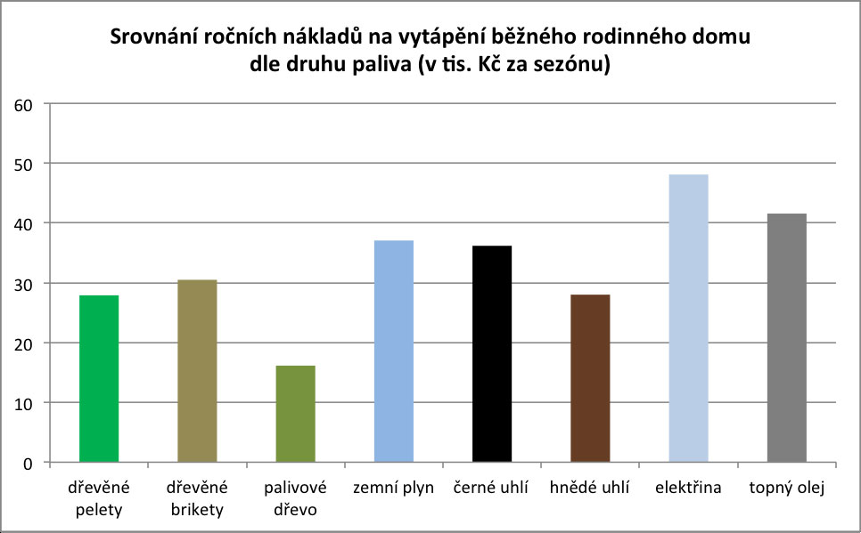

………………………………………………………………………………………………………………………………………………………………………………………………………………………………………………………………………………………………………………………………………………………………………………………………………………………………

Co jsem se touto aktivitou naučil(a):

………………………………………………………………………………………………………………………………………………………………………………………………………………………………………………………………………………………………………………………………………………………………………

Sebehodnocení:



Zdroje:

<https://cdn.pixabay.com/photo/2018/11/24/19/31/industry-3836153_640.jpg>

<https://cdn.pixabay.com/photo/2020/05/16/17/23/cycling-5178398_640.jpg>

<https://cdn.pixabay.com/photo/2014/07/13/19/45/edsel-ranger-392745_640.jpg>

<https://cdn.pixabay.com/photo/2016/03/07/12/40/tanker-1242111_640.jpg>

<https://cdn.pixabay.com/photo/2016/09/02/18/38/factory-1639990_640.jpg>

<https://cdn.pixabay.com/photo/2020/01/14/06/10/hydroelectric-power-station-4764127_640.jpg>

<https://media.istockphoto.com/id/1348631007/cs/fotografie/nab%C3%ADjec%C3%AD-stanice-ev-pro-elektromobil-v-pojet%C3%AD-zelen%C3%A9-energie-a-ekologick%C3%A9-energie.jpg?s=2048x2048&w=is&k=20&c=IVUJCJuGol7MqGJA_LbVO-OmRPnGMENduoI7OQ8KCRg>=

<https://cdn.pixabay.com/photo/2015/07/06/19/55/prague-833671_640.jpg>

<https://www.premium-pelety.cz/kk/upper/images/srovnani-rocnich-nakladu-na-vytapeni.jpg>

Autor: Mgr. Jovanka Rybová  
Toto dílo je licencováno pod licencí Creative Commons [CC BY-NC 4.0]. Licenční podmínky navštivte na adrese [https://creativecommons.org/choose/?lang=cs].

